СХІДНОУКРАЇНСЬКИЙ НАЦІОНАЛЬНИЙ УНІВЕРСИТЕТ
ІМЕНІ ВОЛОДИМИРА ДАЛЯ

Факультет інформаційних технологій та електроніки

Кафедра комп’ютерно-інтегрованих систем управління

ПОЯСНЮВАЛЬНА ЗАПИСКА
до бакалаврської дипломної роботи

освітній ступінь: бакалавр
спеціальність: 151 – Автоматизація та комп’ютерно-інтегровані технології
(шифр і назва спеціальності)
спеціалізація __________________________________________________
(назва спеціалізації)

на тему «Розробка комп’ютерно-інтегрованої системи управління системою охолодження компресорної станції промислового підприємства.»

Виконав: студент групи _АТП-22д_ _________ Моммодов Мухамметгули
^{( підпис )}

Керівник _________ М.Г. Лорія
^{( підпис )}

Завідувачка кафедри _________ М.Г. Лорія
^{( підпис )}

Рецензент _________ П.Й. Єлісєєв

^{( підпис )}

Київ – 2026 р.
СХІДНОУКРАЇНСЬКИЙ НАЦІОНАЛЬНИЙ УНІВЕРСИТЕТ
імені ВОЛОДИМИРА ДАЛЯ

Факультет: Інформаційних технологій та електроніки

Кафедра: Комп’ютерно-інтегрованих систем управління
Освітньо-кваліфікаційний рівень: бакалавр
Напрям підготовки: 151– Автоматизація та комп'ютерно-інтегровані технології

ЗАТВЕРДЖУЮ
Завідувачка каф. КІСУ

_____________________М.Г.Лорія
«______» _____________2026 року

ЗАВДАННЯ

НА БАКАЛАВРСЬКУ РОБОТУ

ЗДОБУВАЧУ ВИЩОЇ ОСВІТИ
Моммодову Мухамметгули
1. Тема бакалаврської роботи: «Розробка комп’ютерно-інтегрованої системи управління системою охолодження компресорної станції промислового підприємства.»
2. Керівник роботи: проф. Дорія М.Г.
Затверджені наказом вищого навчального закладу № 75/17.02-С від 25.05.2025 р.
3. Термін подання студентом роботи 14 червня 2026р.
4. Вихідні дані до роботи:
4.1.Технологічний регламент виробництва.
4.2.Інструкція оператора по експлуатації АСК ТП.
4.4.Публікації по автоматизованому керуванню технологічними процесами у фармацевтичному виробництві.
4.5.Публікації по моделюванню складних систем контролю та керуванню технологічними процесами у фармацевтичному виробництві.
5. Зміст розрахунково-пояснювальної записки (перелік питань, які потрібно розробити):
5.1.Вступ.
5.2.Аналіз сучасного стану автоматизації систем охолодження компресорних станцій промислових підприємств
5.3. Технологічна структура та аналіз системи охолодження як об`єкта керування
5.4.Структурно-логічне, та інформаційне представлення системи
5.5. Розробка математичних моделей об`єкта та дослідження системи керування
5.6.Аналіз результатів теоретичних досліджень.
5.7. Висновки.
6. Перелік графічного матеріалу (з точним зазначенням обов’язкових креслень)
Слайди презентації
7. Дата видачі завдання: 28 квітня 2026 р.

КАЛЕНДАРНИЙ ПЛАН

№  з/п | Назва етапів дипломного роботи | Термін виконання етапів роботи | Примітка
1. | Аналіз сучасного стану автоматизації систем охолодження компресорних станцій промислових підприємств | 05.05.2026
2. | Технологічна структура та аналіз системи охолодження як об`єкта керування | 12.05.2026
3. | Структурно-логічне, та інформаційне представлення системи | 19.05.2026
4. | Розробка математичних моделей об`єкта та дослідження системи керування | 26.05.2026
5. | Аналіз результатів теоретичних досліджень. | 9.06.2026
5. | Оформлення пояснювальної записки дипломного проекту та презентації. | 11.06.2026

Здобувач вищої освіти _________________ Моммодов Мухамметгули

Керівник дипломної роботи _____________________ М.Г. Лорія

РЕФЕРАТ

Пояснювальна записка 73 стор., 22 рисунки, 10 літературних джерел.
КОМПРЕСОРНА СТАНЦІЯ, СИСТЕМА ОХОЛОДЖЕННЯ, КОМП’ЮТЕРНО-ІНТЕГРОВАНА СИСТЕМА УПРАВЛІННЯ, АВТОМАТИЧНЕ РЕГУЛЮВАННЯ, ТЕМПЕРАТУРА, ВИТРАТА ОХОЛОДЖУВАЛЬНОГО СЕРЕДОВИЩА, ПІД-РЕГУЛЯТОР, ПРОГРАМОВАНИЙ ЛОГІЧНИЙ КОНТРОЛЕР, ТЕПЛООБМІН, СТРУКТУРНА СХЕМА, МАТЕМАТИЧНА МОДЕЛЬ, ПЕРЕХІДНИЙ ПРОЦЕС, ЯКІСТЬ РЕГУЛЮВАННЯ, МОДЕЛЮВАННЯ СИСТЕМИ УПРАВЛІННЯ.
Об’єкт розробки: процес охолодження компресорної станції промислового підприємства.
Мета бакалаврської роботи: розробка комп’ютерно-інтегрованої системи управління системою охолодження компресорної станції на основі математичного моделювання процесів теплообміну та аналізу показників якості замкненої системи автоматичного регулювання.
Методи роботи: теоретичний аналіз процесу охолодження компресорної установки, побудова математичної моделі системи охолодження як об’єкта керування, визначення передавальної функції, аналіз статичних і динамічних характеристик, синтез ПІД-регулятора, розробка структурної та функціональної схем комп’ютерно-інтегрованої системи управління, а також імітаційне моделювання замкненої системи автоматичного регулювання із використанням програмних засобів Matlab/Simulink.
У ході виконання роботи отримано такі результати: проведено аналіз технологічного процесу охолодження компресорної станції та визначено основні параметри, зокрема температуру компресора, температуру охолоджувального середовища, витрату теплоносія та тиск у системі. Розглянуто систему охолодження як об’єкт автоматичного керування, визначено керуючі впливи та збурюючі фактори, що впливають на процес.
Побудовано структурну та функціональну схеми комп’ютерно-інтегрованої системи управління, визначено інформаційні потоки між датчиками температури, тиску, витрати, програмованим логічним контролером, виконавчими механізмами та SCADA-системою. Розроблено алгоритм функціонування системи, який забезпечує підтримання заданого температурного режиму шляхом регулювання витрати охолоджувального середовища.
Розроблено математичну модель системи охолодження як інерційного об’єкта із запізненням та отримано передавальну функцію. Проведено дослідження перехідних процесів системи при зміні задавального впливу та при дії збурень. Обґрунтовано використання ПІД-регулятора, який забезпечує високу точність регулювання та достатню швидкодію системи.
Виконано моделювання замкненої системи автоматичного регулювання процесу охолодження в середовищі Matlab/Simulink та отримано перехідні характеристики системи. Результати моделювання показали, що система є стійкою, ефективною та забезпечує надійне підтримання температури в заданих межах.

ЗМІСТ
ПЕРЕЛІК УМОВНИХ СКОРОЧЕНЬ | 6
ВСТУП | 7
РОЗДІЛ 1. АНАЛІЗ СУЧАСНОГО СТАНУ АВТОМАТИЗАЦІЇ СИСТЕМ ОХОЛОДЖЕННЯ КОМПРЕСОРНИХ СТАНЦІЙ ПРОМИСЛОВИХ ПІДПРИЄМСТВ | 9
1.1 Технологічна характеристика компресорної станції та системи охолодження. | 9
1.2. Сучасні технологічні схеми та обладнання систем охолодження компресорів. | 13
1.3 Сучасний стан автоматизації систем охолодження компресорних установок. | 18
РОЗДІЛ 2 ТЕХНОЛОГІЧНА СТРУКТУРА ТА АНАЛІЗ СИСТЕМИ ОХОЛОДЖЕННЯ ЯК ОБ’ЄКТА КЕРУВАННЯ | 22
2.1 Функціональна схема системи охолодження компресорної станції. | 22
2.2 Аналіз системи охолодження як об’єкта керування. | 24
2.3 Принцип роботи комп’ютерно-інтегрованої системи управління. | 28
2.4 Побудова схеми автоматичного регулювання температури та витрати охолоджувального середовища. | 31
2.5 Вхідні та вихідні параметри системи керування. | 34
РОЗДІЛ 3. СТРУКТУРНО-ЛОГІЧНЕ ТА ІНФОРМАЦІЙНЕ ПРЕДСТАВЛЕННЯ СИСТЕМИ | 37
3.1 Побудова структурної схеми системи управління. | 37
3.2 Інформаційні потоки в системі управління.. | 40
3.3 Алгоритм роботи системи керування системою охолодження компресора. | 43
РОЗДІЛ 4. РОЗРОБКА МАТЕМАТИЧНИХ МОДЕЛЕЙ ОБ’ЄКТА ТА ДОСЛІДЖЕННЯ СИСТЕМИ КЕРУВАННЯ | 48
4.1 Фізичні основи процесу теплообміну в системі охолодження. | 48
4.2 Математична модель об'єкта керування. | 50
4.3 Моделювання роботи системи регулювання. | 56
4.4. Дослідження перехідних процесів системи керування. | 65
4.5 Аналіз результатів моделювання. | 67
ВИСНОВОК | 71
ЛІТЕРАТУРНІ ДЖЕРЕЛА | 73

ПЕРЕЛІК УМОВНИХ СКОРОЧЕНЬ

КІСУ ТП - комп’ютерно - інтегровані системи управління технологічними процесами;
АЧХ - амплітудно - частотна характеристика;
ДЧХ - дійсна частотна характеристика;
УЧХ – уявна частотна характеристика;
ФЧХ - фазочастотна характеристика;
АСР - автоматична система регулювання;
ПФ - передавальна функція;
ПІ - пропорційно - інтегральний;
ОР - об’єкт регулювання;
ВП - вимірювальний перетворювач;
ФСА - функціональна схема автоматизації;
РО - регулюючий орган;
БЦК - безпосередньо-цифрове керування.

ВСТУП

Сучасні промислові підприємства характеризуються високим рівнем енергоспоживання та широким використанням компресорних станцій, які забезпечують технологічні процеси стисненим повітрям або газами. Ефективність та надійність роботи компресорного обладнання значною мірою залежать від функціонування системи охолодження, яка забезпечує підтримання допустимих температурних режимів роботи компресора та запобігає його перегріву.
Недостатня ефективність систем охолодження може призводити до зниження продуктивності компресорів, підвищеного зносу обладнання, збільшення енергоспоживання та аварійних ситуацій. У зв’язку з цим актуальним є впровадження сучасних автоматизованих та комп’ютерно-інтегрованих систем управління, які дозволяють забезпечити стабільність технологічних параметрів, підвищити енергоефективність та надійність роботи компресорних станцій.
Розвиток інформаційних технологій, програмованих логічних контролерів (PLC), систем диспетчерського керування (SCADA) та інтелектуальних сенсорів створює нові можливості для побудови ефективних систем управління технологічними процесами, зокрема системами охолодження компресорів. Використання таких систем дозволяє здійснювати безперервний моніторинг параметрів, автоматичне регулювання температури та витрати охолоджувального середовища, а також оперативне реагування на зміну режимів роботи.
Таким чином, розробка комп’ютерно-інтегрованої системи управління системою охолодження компресорної станції є актуальною науково-практичною задачею, вирішення якої спрямоване на підвищення ефективності функціонування промислових об’єктів.
Метою роботи є розробка та дослідження комп’ютерно-інтегрованої системи управління системою охолодження компресорної станції промислового підприємства.
Для досягнення поставленої мети необхідно вирішити такі задачі:
- провести аналіз сучасного стану автоматизації систем охолодження компресорних станцій;
- дослідити систему охолодження як об’єкт керування;
- розробити функціональну та структурну схеми системи управління;
- сформувати алгоритм роботи комп’ютерно-інтегрованої системи;
- побудувати математичну модель об’єкта керування;
- виконати моделювання та дослідження динамічних характеристик системи;
- проаналізувати результати моделювання та оцінити ефективність запропонованого рішення.
Об’єктом дослідження є система охолодження компресорної станції промислового підприємства.
Предметом дослідження є методи та засоби комп’ютерно-інтегрованого управління процесом охолодження компресорного обладнання.
Методи дослідження включають методи теорії автоматичного керування, математичного моделювання, теорії теплообміну, а також комп’ютерне моделювання із застосуванням спеціалізованого програмного забезпечення.
Практичне значення отриманих результатів полягає у можливості підвищення енергоефективності, надійності та безпеки роботи компресорних станцій за рахунок впровадження розробленої системи управління.

РОЗДІЛ 1. АНАЛІЗ СУЧАСНОГО СТАНУ АВТОМАТИЗАЦІЇ СИСТЕМ ОХОЛОДЖЕННЯ КОМПРЕСОРНИХ СТАНЦІЙ ПРОМИСЛОВИХ ПІДПРИЄМСТВ

1.1 Технологічна характеристика компресорної станції та системи охолодження.

Компресорні станції є невід’ємною частиною промислових підприємств і призначені для виробництва та подачі стисненого повітря або газів до технологічного обладнання. Вони широко застосовуються в хімічній, нафтогазовій, металургійній та машинобудівній промисловості. Основним елементом компресорної станції є компресорна установка, яка забезпечує підвищення тиску газу до заданого рівня.
Компресори класифікуються за принципом дії на об’ємні (поршневі, гвинтові) та динамічні (відцентрові, осьові). Найбільш поширеними у промисловості є поршневі та гвинтові компресори, які відрізняються високою надійністю та ефективністю при роботі в широкому діапазоні навантажень.
У процесі стиснення газу відбувається значне підвищення його температури, що обумовлено законами термодинаміки. Підвищення температури призводить до зниження ефективності роботи компресора, погіршення умов мастила, а також може викликати перегрів і пошкодження елементів обладнання. Тому системи охолодження є обов’язковим елементом компресорних станцій.
Система охолодження призначена для відведення надлишкового тепла, що утворюється в процесі стиснення газу, а також для забезпечення стабільного температурного режиму роботи компресора та допоміжного обладнання.

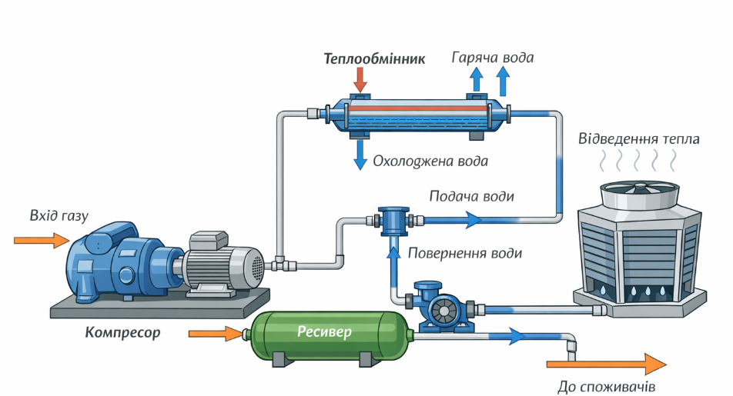
Рисунок 1.1 – Загальна схема компресорної станції
Залежно від способу відведення тепла системи охолодження компресорних установок поділяються на повітряні, водяні та комбіновані.

Повітряне охолодження
При повітряному охолодженні відведення тепла здійснюється за допомогою потоку атмосферного повітря. Охолодження відбувається через теплообмінні поверхні (радіатори), які обдуваються вентиляторами.
Основними перевагами повітряного охолодження є:
- простота конструкції;
- відсутність потреби у водопостачанні;
- низькі експлуатаційні витрати.
Недоліками є:
- залежність ефективності від температури навколишнього середовища;
- нижча ефективність порівняно з водяними системами;
- обмежене застосування при великих теплових навантаженнях.

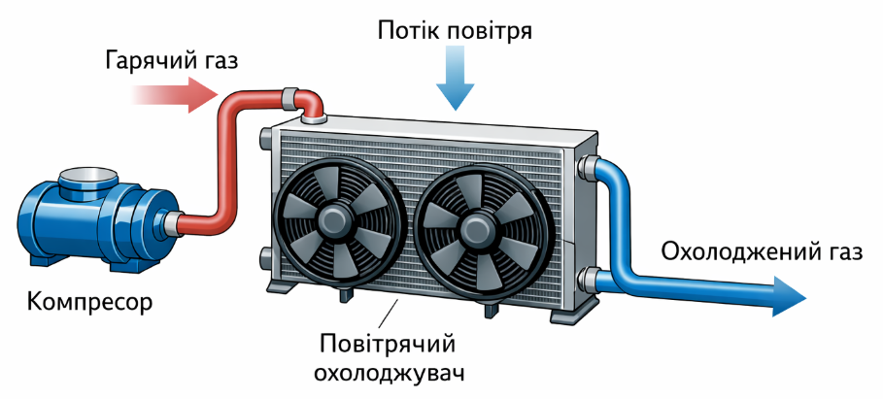

Рисунок 1.2 – Схема повітряного охолодження компресора

Водяне охолодження
Водяне охолодження передбачає використання води як теплоносія, який циркулює через теплообмінники та відводить тепло від компресора. Така система може бути відкритою або замкненою.
Переваги водяного охолодження:
  - висока ефективність тепловідведення;
  - стабільність температурного режиму;
  - можливість застосування при високих навантаженнях.
Недоліки:
  - складність конструкції;
  - необхідність у водопідготовці;
  - ризик утворення накипу та корозії.

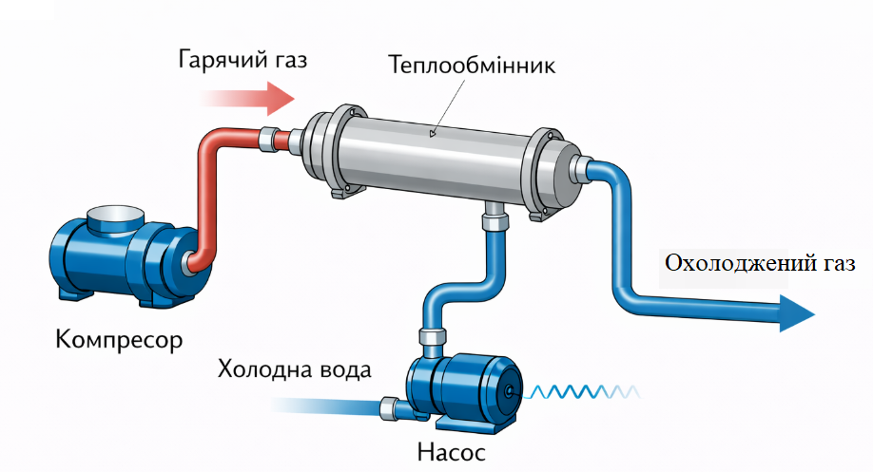
Рисунок 1.3 – Схема водяного охолодження компресорної установки

Комбіноване охолодження
Комбіновані системи поєднують повітряне та водяне охолодження і застосовуються у випадках, коли необхідно забезпечити високу ефективність при змінних умовах експлуатації.
Такі системи дозволяють:
  - підвищити надійність роботи;
  - оптимізувати енергоспоживання;
  - забезпечити резервування системи охолодження.

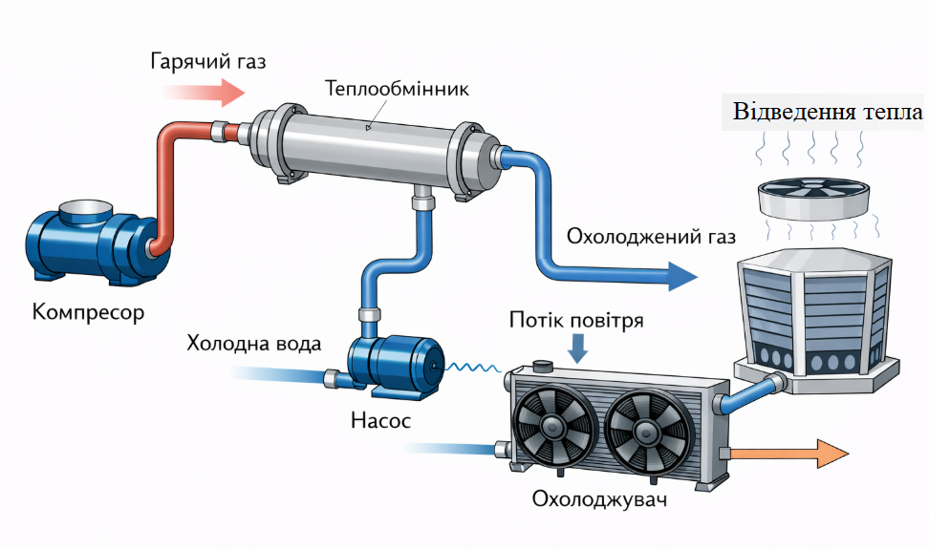
Рисунок 1.4 – Схема комбінованої системи охолодження

Таким чином, система охолодження є критично важливою складовою компресорної станції, яка безпосередньо впливає на ефективність, надійність та довговічність роботи обладнання. Вибір типу системи охолодження визначається умовами експлуатації, потужністю компресора та вимогами до технологічного процесу.

1.2 Сучасні технологічні схеми та обладнання систем охолодження компресорів.

Системи охолодження компресорних установок є складними технічними комплексами, що включають теплообмінне, насосне та допоміжне обладнання, призначене для забезпечення ефективного відведення тепла від робочих елементів компресора. Сучасні технологічні схеми охолодження формуються з урахуванням типу компресора, умов експлуатації, теплового навантаження та вимог до енергоефективності.
До основних елементів систем охолодження компресорних станцій належать:
  - теплообмінники;
  - градирні;
  - повітряні охолоджувачі (холодильники);
  - насосне обладнання;
  - трубопровідні системи та арматура.

Теплообмінники
Теплообмінники є ключовими елементами системи охолодження і призначені для передачі тепла від гарячого стисненого газу до охолоджувального середовища (води або повітря).
У компресорних установках найчастіше застосовуються такі типи теплообмінників:
  - кожухотрубні;
  - пластинчасті;
  - оребрені (для повітряного охолодження).
Кожухотрубні теплообмінники відзначаються високою надійністю та здатністю працювати при значних тисках і температурах. Пластинчасті теплообмінники мають компактні розміри та високий коефіцієнт теплопередачі, що робить їх ефективними в умовах обмеженого простору.
Процес теплопередачі в теплообміннику описується рівнянням:
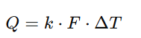 (1.1)
де:
Q — теплова потужність;
k — коефіцієнт теплопередачі;
F — площа теплообмінної поверхні;
ΔT — різниця температур.

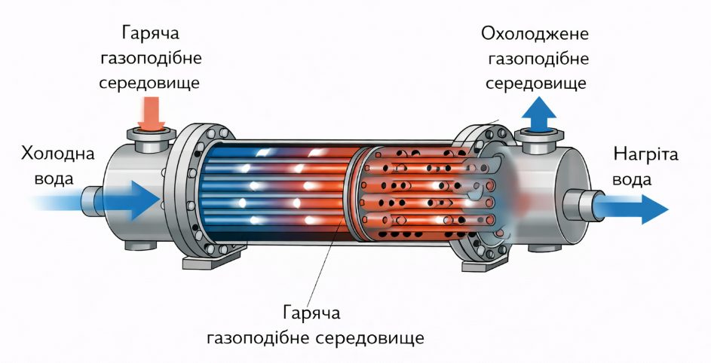Рисунок 1.5 – Схема кожухотрубного теплообмінника

Градирні
Градирні застосовуються у водяних системах охолодження для зниження температури нагрітої води шляхом її контакту з атмосферним повітрям. Вони забезпечують відведення тепла за рахунок випаровування частини води.
Основні типи градирень:
  - вентиляторні;
  - баштові;
-атмосферні.
Перевагами використання градирень є:
  - висока ефективність охолодження;
  - можливість роботи у замкнених циклах водопостачання;
  - зниження витрат води.
Недоліки:
  - залежність від кліматичних умов;
  - необхідність обслуговування (очищення, запобігання накипу).

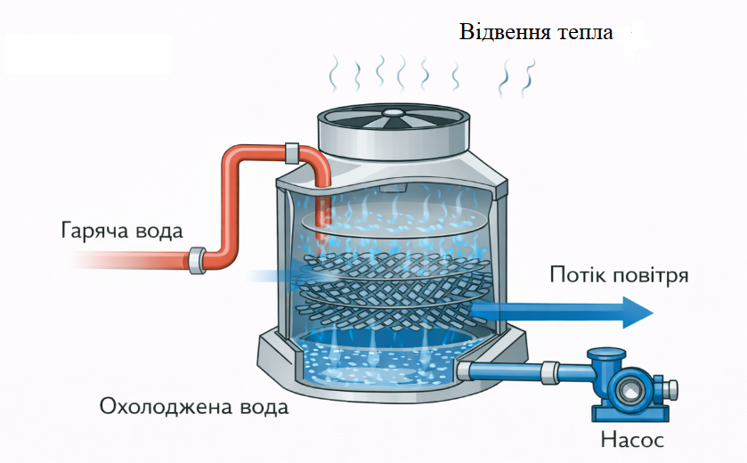
Рисунок 1.6 – Схема градирні у системі охолодження

Повітряні охолоджувачі (холодильники)
Повітряні охолоджувачі використовуються у випадках, коли відсутня можливість застосування водяного охолодження або необхідно зменшити витрати води. Вони являють собою теплообмінники, в яких охолодження здійснюється потоком повітря, що створюється вентиляторами.
Основні характеристики:
  - наявність оребрених поверхонь;
  - примусова циркуляція повітря;
  - модульна конструкція.
Переваги:
  - простота експлуатації;
  - екологічність;
  - відсутність витрат води.
Недоліки:
  - залежність від температури навколишнього середовища;
  - більші габарити порівняно з водяними системами.

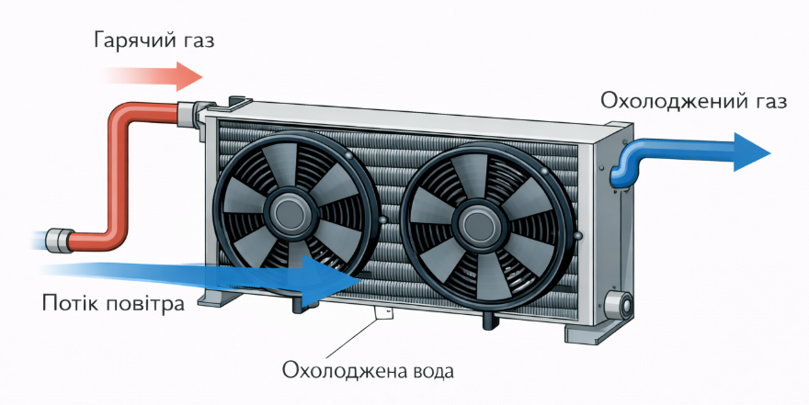
Рисунок 1.7 – Повітряний охолоджувач компресора

Насосне обладнання
Насосне обладнання забезпечує циркуляцію охолоджувального середовища в системі. У водяних системах охолодження застосовуються відцентрові насоси, які забезпечують необхідний тиск і витрату рідини.
Основні параметри насосів:
  - подача Q (м³/с);
  - напір Н (м);
  - потужність N (Вт).
Робота насоса описується залежністю:
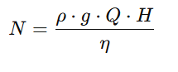 (1.2)
де:
ρ — густина рідини;
g — прискорення вільного падіння;
η — коефіцієнт корисної дії.

Трубопроводи та допоміжне обладнання
Трубопровідні системи забезпечують транспортування охолоджувального середовища між елементами системи. Вони включають:
  - запірну арматуру;
  - регулюючі клапани;
  - датчики температури, тиску та витрати.
Сучасні системи передбачають інтеграцію датчиків у єдину систему автоматизованого керування, що дозволяє здійснювати моніторинг та оптимізацію роботи системи охолодження.
Таким чином, сучасні системи охолодження компресорів являють собою комплекс взаємопов’язаного обладнання, ефективність роботи якого залежить від правильного вибору технологічної схеми та параметрів її елементів. Використання сучасних теплообмінних апаратів, насосного обладнання та систем автоматизації дозволяє значно підвищити енергоефективність і надійність роботи компресорних станцій.

1.3 Сучасний стан автоматизації систем охолодження компресорних установок.

Сучасні системи охолодження компресорних установок характеризуються високим рівнем автоматизації та інтеграції в загальні системи управління промисловими підприємствами. Це обумовлено необхідністю забезпечення стабільних температурних режимів, підвищення енергоефективності, зниження експлуатаційних витрат та підвищення надійності роботи обладнання.
Автоматизація систем охолодження передбачає використання комплексу технічних та програмних засобів, які забезпечують безперервний контроль, регулювання та оптимізацію параметрів технологічного процесу.

Основні рівні автоматизації
Сучасні автоматизовані системи управління системами охолодження будуються за ієрархічним принципом і включають такі рівні:

1. Польовий рівень (рівень датчиків і виконавчих механізмів)
На цьому рівні здійснюється первинний збір інформації про стан технологічного процесу. Основними елементами є:
  - датчики температури;
  - датчики тиску;
  - витратоміри;
  - датчики рівня;
  - електроприводи;
  - регулюючі клапани.
Датчики температури (термопари, термосопротиви) забезпечують контроль температури охолоджувального середовища та елементів компресора. Датчики тиску контролюють робочі параметри системи, а витратоміри дозволяють оцінювати ефективність циркуляції теплоносія.

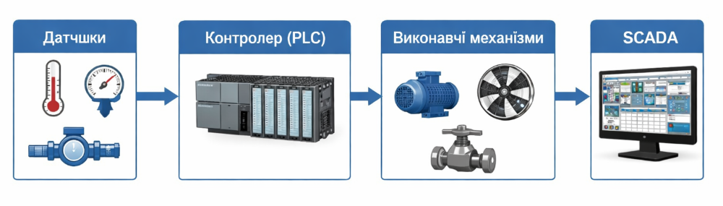
Рисунок 1.8 – Структурна схема системи автоматизації системи охолодження.
2. Рівень керування (PLC-рівень)
Центральним елементом системи автоматизації є програмований логічний контролер (PLC), який виконує обробку сигналів від датчиків та формує керуючі впливи на виконавчі механізми.
Основні функції PLC:
  - реалізація алгоритмів автоматичного регулювання;
  - обробка аналогових і дискретних сигналів;
  - підтримка заданих параметрів температури та витрати;
  - захист обладнання від аварійних режимів.
На цьому рівні реалізуються закони регулювання, зокрема ПІД-регулювання температури:

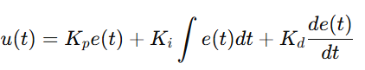 (1.3)

3. Диспетчерський рівень (SCADA-рівень)
SCADA-системи (Supervisory Control and Data Acquisition) забезпечують візуалізацію, моніторинг та диспетчерське керування технологічним процесом.
Основні функції SCADA:
  - відображення параметрів у реальному часі;
  - архівування даних;
  - сигналізація аварійних ситуацій;
  - формування звітів;
  - дистанційне керування обладнанням.
SCADA-системи дозволяють оператору отримувати повну інформацію про стан системи охолодження та оперативно реагувати на відхилення параметрів.

Інтеграція систем автоматизації
Сучасні системи автоматизації інтегруються в загальну інформаційну інфраструктуру підприємства (MES, ERP), що дозволяє:
  - здійснювати централізований контроль;
  - оптимізувати енергоспоживання;
  - підвищувати ефективність управління виробництвом.
Передача даних між рівнями здійснюється за допомогою промислових протоколів:
  - Modbus;
  - Profibus;
  - Profinet;
  - OPC UA.

Основні напрямки розвитку автоматизації
Сучасні тенденції розвитку систем автоматизації систем охолодження включають:
  - використання інтелектуальних датчиків (Smart Sensors);
  - впровадження систем предиктивної діагностики;
  - застосування цифрових двійників (Digital Twin);
  - інтеграцію з IoT-платформами;
  - використання алгоритмів оптимального та адаптивного керування.
Таким чином, сучасні системи автоматизації систем охолодження компресорних установок базуються на використанні багаторівневих комп’ютерно-інтегрованих систем управління, які забезпечують ефективний контроль і регулювання технологічних параметрів. Використання PLC та SCADA-систем дозволяє підвищити надійність роботи обладнання, знизити енергоспоживання та забезпечити стабільність технологічного процесу.

РОЗДІЛ 2 ТЕХНОЛОГІЧНА СТРУКТУРА ТА АНАЛІЗ СИСТЕМИ ОХОЛОДЖЕННЯ ЯК ОБ’ЄКТА КЕРУВАННЯ

2.1 Функціональна схема системи охолодження компресорної станції.

Функціональна схема системи охолодження компресорної станції відображає склад основних елементів, взаємозв’язки між ними, а також напрямки потоків енергії та інформації. Вона є основою для подальшого аналізу системи як об’єкта керування та розробки алгоритмів автоматичного регулювання.
Система охолодження призначена для підтримання заданого температурного режиму роботи компресора шляхом відведення тепла, що утворюється в процесі стиснення газу. Типова функціональна схема включає такі основні елементи:
  - компресор;
  - теплообмінник;
  - насос циркуляції охолоджувального середовища;
  - охолоджувач (градирня або повітряний теплообмінник);
  - трубопровідна система;
  - датчики контролю параметрів;
  - система автоматичного керування.

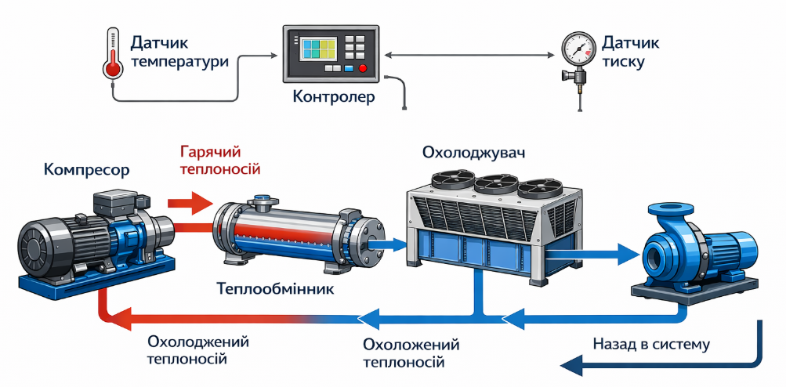
Рисунок 2.1 – Функціональна схема системи охолодження компресорної станції
У процесі роботи компресора відбувається нагрівання газу, який надходить до теплообмінника, де передає частину тепла охолоджувальному середовищу. Нагріта охолоджувальна рідина (вода або інший теплоносій) подається до охолоджувача, де її температура знижується за рахунок контакту з повітрям або іншими середовищами.
Після охолодження рідина за допомогою насоса знову подається до теплообмінника, забезпечуючи безперервну циркуляцію в системі. Таким чином, утворюється замкнений контур охолодження.
Контроль параметрів роботи системи здійснюється за допомогою датчиків, які вимірюють:
  - температуру газу на вході та виході теплообмінника;
  - температуру охолоджувальної рідини;
  - тиск у системі;
  - витрату теплоносія.
Отримані сигнали передаються до системи керування (PLC), де здійснюється їх обробка та формування керуючих впливів на виконавчі механізми, такі як:
  - регулюючі клапани;
  - насоси;
  - вентилятори охолоджувача.
Основною керованою величиною є температура охолодженого газу або температура компресора, яка повинна підтримуватись у заданих межах. Збурюючими впливами виступають:
  - зміна навантаження компресора;
  - зміна температури навколишнього середовища;
  - коливання витрати охолоджувального середовища.
Система управління забезпечує автоматичне регулювання температури шляхом зміни витрати охолоджувальної рідини або інтенсивності охолодження (швидкості обертання вентиляторів, відкриття клапанів).
Таким чином, функціональна схема дозволяє представити систему охолодження як сукупність взаємопов’язаних елементів, що забезпечують реалізацію процесу теплообміну та створюють основу для побудови математичної моделі і системи автоматичного керування.

2.2 Аналіз системи охолодження як об’єкта керування.

Система охолодження компресорної станції є складним динамічним об’єктом керування, який характеризується наявністю інерційності, запізнення та нелінійних властивостей. Аналіз цих характеристик є необхідним для побудови адекватної математичної моделі та синтезу ефективної системи автоматичного регулювання.
Об’єктом керування у даному випадку виступає система охолодження, а керованою величиною є температура газу або температура компресора. Керуючими впливами можуть бути:
  - витрата охолоджувального середовища;
  - швидкість обертання насосів або вентиляторів;
  - ступінь відкриття регулюючих клапанів.
Збурюючими впливами є:
  - зміна навантаження компресора;
  - зміна температури навколишнього середовища;
  - зміна параметрів теплоносія.

Інерційність системи
Система охолодження характеризується значною інерційністю, що обумовлено наявністю теплоємності елементів системи (теплообмінників, трубопроводів, рідини).
Інерційність проявляється у тому, що зміна керуючого впливу не призводить до миттєвої зміни температури. Динаміка об’єкта може бути описана диференціальним рівнянням першого порядку:
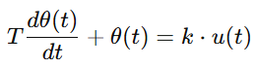 (2.1)
де:
θ(t) — відхилення температури;
u(t)— керуючий вплив;
T — стала часу;
k— коефіцієнт підсилення.
Чим більше значення сталої часу T, тим повільніше система реагує на зміну вхідного сигналу.

Запізнення (транспортна затримка)
У системі охолодження також присутнє запізнення, яке виникає через:
  - час транспортування теплоносія по трубопроводах;
  - затримку теплопередачі в теплообміннику;
  - інерційність датчиків.
Запізнення може бути описане у вигляді експоненціальної ланки із запізненням:
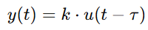 (2.2)
де:
τ — час запізнення.
Наявність запізнення ускладнює процес керування, оскільки система реагує на керуючий вплив із затримкою, що може призводити до коливань або нестійкості.

Нелінійність системи
Система охолодження є нелінійною, що обумовлено такими факторами:
  - залежність коефіцієнта теплопередачі від температури;
  - нелінійна характеристика клапанів;
  - зміна ефективності теплообмінника при різних режимах;
  - залежність витрати від перепаду тиску.
Наприклад, витрата рідини через клапан описується залежністю:
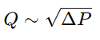 (2.3)
Це свідчить про нелінійний характер системи.

Передавальна функція об’єкта
З урахуванням інерційності та запізнення система охолодження може бути апроксимована передавальною функцією виду:
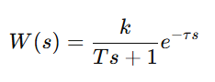 (2.4)
де:
k— коефіцієнт підсилення;
T — стала часу;
τ — час запізнення.
Така модель є типовою для теплових об’єктів і широко використовується при синтезі систем автоматичного керування.

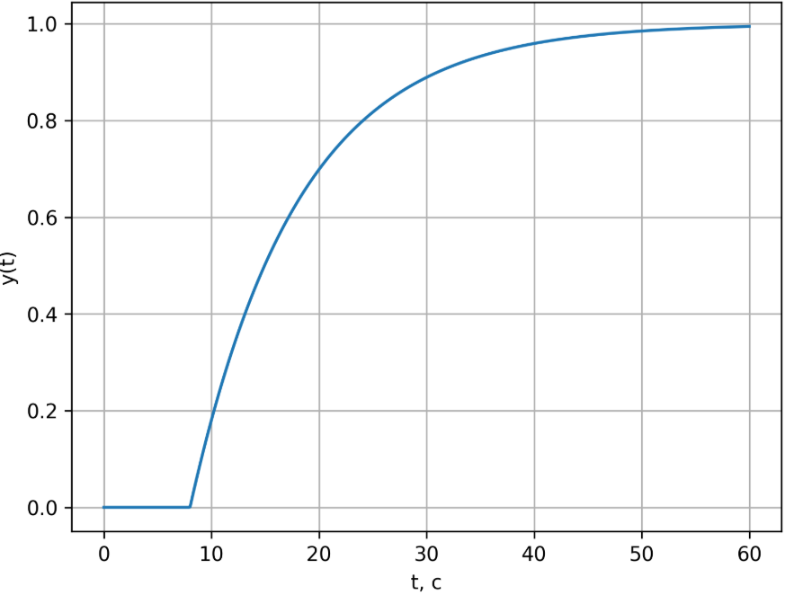
Рисунок 2.2 – Перехідна характеристика системи охолодження (з урахуванням інерційності та запізнення) (графік: плавний підйом + затримка на початку)

Особливості керування системою
На основі проведеного аналізу можна виділити основні особливості системи охолодження як об’єкта керування:
  - значна інерційність процесів;
  - наявність транспортного запізнення;
  - нелінійність характеристик;
  - залежність параметрів від зовнішніх умов;
  - взаємозв’язок між декількома параметрами (температура, витрата, тиск).
Ці особливості ускладнюють процес керування та вимагають застосування ефективних алгоритмів регулювання, зокрема ПІД-регуляторів або адаптивних методів керування.
Таким чином, система охолодження компресорної станції є складним динамічним об’єктом із вираженими інерційними властивостями, запізненням та нелінійністю. Для забезпечення ефективного функціонування такої системи необхідно враховувати її динамічні характеристики при розробці комп’ютерно-інтегрованої системи управління.

2.3 Принцип роботи комп’ютерно-інтегрованої системи управління.

Комп’ютерно-інтегрована система управління (КІСУ) системою охолодження компресорної станції призначена для забезпечення автоматичного контролю та регулювання технологічних параметрів з метою підтримання оптимального температурного режиму роботи компресорного обладнання.
Принцип роботи КІСУ базується на безперервному зборі інформації про стан технологічного процесу, її обробці, аналізі та формуванні керуючих впливів на виконавчі механізми системи.

Загальна структура функціонування системи
КІСУ реалізує замкнений контур автоматичного керування, який включає такі основні етапи:
- Вимірювання параметрів процесу За допомогою датчиків здійснюється контроль:
  - температури компресора;
  - температури охолоджувального середовища;
  - тиску;
  - витрати теплоносія.
- Передача сигналів до контролера Сигнали з датчиків у вигляді аналогових або цифрових величин передаються до програмованого логічного контролера (PLC).
- Обробка інформації в контролері PLC виконує:
  - фільтрацію сигналів;
  - порівняння з заданими значеннями;
  - обчислення похибки регулювання:
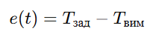 (2.5)
- Формування керуючого впливу На основі похибки формується керуючий сигнал, наприклад за законом ПІД-регулювання:
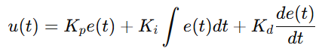 (2.6)
- Вплив на виконавчі механізми керуючий сигнал подається на:
  - регулюючі клапани;
  - насоси;
  - вентилятори охолоджувача.
- Зворотний зв’язок
Після зміни параметрів процесу нові значення знову вимірюються датчиками, що забезпечує замкненість системи.
Структурна схема КІСУ наведена на рисунку 1.8

Роль SCADA-системи
SCADA-система виконує функції верхнього рівня управління:
  - візуалізація параметрів у реальному часі;
  - архівація даних;
  - сигналізація аварій;
  - дистанційне керування;
  - формування звітів.
Оператор через SCADA має можливість:
  - задавати уставки температури;
  - контролювати стан обладнання;
  - втручатися в процес при необхідності.

Особливості роботи системи
КІСУ системи охолодження має такі особливості:
  - робота в умовах інерційного об’єкта;
  - необхідність компенсації запізнення;
  - залежність від зовнішніх факторів (температура повітря);
- багатоканальність (кілька параметрів одночасно).
Для забезпечення ефективності використовуються:
  - ПІД-регулятори;
  - каскадні схеми регулювання;
  - адаптивні алгоритми.

Режими роботи системи
Система може працювати в таких режимах:
  - автоматичний — повністю автономне регулювання;
  - напівавтоматичний — оператор задає параметри;
  - ручний — пряме керування обладнанням.
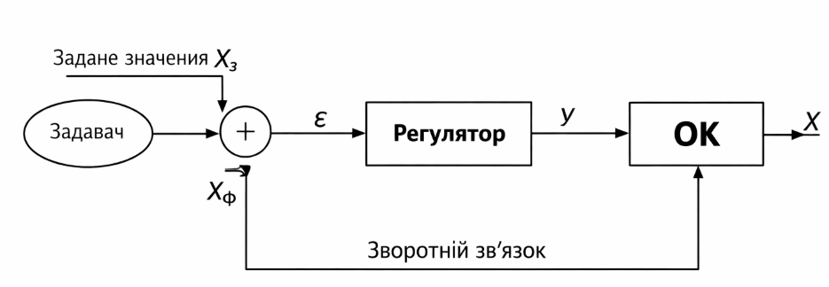
Рисунок 2.4 – Структурна схема системи автоматичного регулювання температури в системі охолодження компресорної станції.

Таким чином, комп’ютерно-інтегрована система управління забезпечує ефективне функціонування системи охолодження компресорної станції за рахунок автоматичного регулювання параметрів процесу, використання сучасних засобів контролю та інтеграції інформаційних технологій.

2.4 Побудова схеми автоматичного регулювання температури та витрати охолоджувального середовища.

Побудова схеми автоматичного регулювання системи охолодження компресорної станції є ключовим етапом розробки комп’ютерно-інтегрованої системи управління. Основною метою регулювання є забезпечення стабільного температурного режиму роботи компресора шляхом керування витратою охолоджувального середовища.
Як було встановлено у попередньому підрозділі, система охолодження характеризується інерційністю, запізненням та нелінійністю, що необхідно враховувати при виборі структури системи керування.

Структура системи автоматичного регулювання
Система автоматичного регулювання температури будується за принципом замкненого контуру із зворотним зв’язком і включає такі основні елементи:
  - задавач (уставка температури Tзад);
  - вимірювальний елемент (датчик температури);
  - порівнювальний елемент;
  - регулятор (ПІД-регулятор);
  - виконавчий механізм;
  - об’єкт керування (система охолодження).
Схема автоматичного регулювання наведена на рисунку 2.4

Принцип регулювання температури
У процесі роботи система функціонує наступним чином:
- Задається необхідне значення температури: Tзад
- Вимірюється фактична температура: Tвим
- Обчислюється похибка:
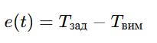 (2.7)
- Регулятор формує керуючий вплив:
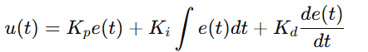 (2.7)
- Виконавчий механізм змінює параметри системи:
  - відкриття регулюючого клапана;
  - швидкість насоса;
  - інтенсивність охолодження.

Регулювання витрати охолоджувального середовища
Керування витратою охолоджувального середовища є основним способом впливу на температурний режим системи. Збільшення витрати призводить до інтенсивнішого відведення тепла і, відповідно, зниження температури.
Витрата регулюється за допомогою:
  - регулюючих клапанів;
  - частотного керування насосами;
  - зміни швидкості вентиляторів.
Залежність температури від витрати має нелінійний характер, що необхідно враховувати при налаштуванні регулятора.

Каскадна структура регулювання
Для підвищення ефективності керування може застосовуватись каскадна система регулювання, яка включає:
  - зовнішній контур — регулювання температури;
  - внутрішній контур — регулювання витрати.
У цьому випадку:
  - основний регулятор формує сигнал уставки для регулятора витрати;
  - внутрішній контур швидше реагує на зміни.

🔽 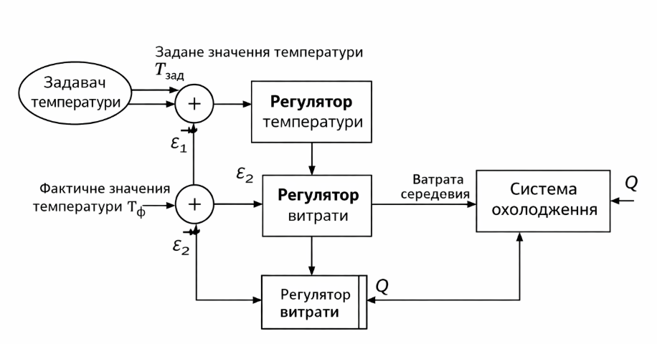
Рисунок 2.5 – Каскадна схема регулювання температури та витрати

Особливості побудови системи
При розробці системи автоматичного регулювання необхідно враховувати:
  - інерційність об’єкта;
  - наявність запізнення;
  - нелінійність характеристик;
  - вплив зовнішніх збурень;
  - вимоги до точності регулювання.
Для забезпечення стійкості системи необхідно правильно підібрати параметри ПІД-регулятора.
Таким чином, побудова системи автоматичного регулювання температури та витрати охолоджувального середовища базується на використанні замкнених контурів керування із застосуванням ПІД-регуляторів. Використання каскадних схем дозволяє підвищити точність і швидкодію системи, що є особливо важливим для інерційних об’єктів, таких як система охолодження компресорної станції.

2.5 Вхідні та вихідні параметри системи керування.

Ефективність функціонування комп’ютерно-інтегрованої системи управління системою охолодження компресорної станції значною мірою залежить від правильного визначення вхідних та вихідних параметрів. Саме ці параметри формують інформаційну основу для реалізації процесів контролю, аналізу та регулювання.
У загальному випадку система керування оперує трьома групами сигналів:
  - вхідні (інформаційні та керуючі);
  - вихідні (керуючі впливи);
  - збурюючі.

Вхідні параметри системи
До вхідних параметрів належать сигнали, що надходять від датчиків та характеризують поточний стан технологічного процесу.

Температурні параметри
  - температура газу на вході в теплообмінник;
  - температура газу на виході;
  - температура охолоджувального середовища (вода/повітря);
  - температура компресора.
Температура є основною керованою величиною, яка визначає ефективність роботи системи охолодження.

Тиск у системі
  - тиск газу після компресора;
  - тиск у трубопроводах;
  - тиск охолоджувального середовища.
Контроль тиску дозволяє забезпечити безпечну експлуатацію обладнання та стабільність процесу.

Витрата охолоджувального середовища
  - витрата води або повітря;
  - швидкість циркуляції теплоносія.
Витрата є основним регулюючим параметром, який безпосередньо впливає на інтенсивність теплообміну.

Стан обладнання
  - стан насосів (включено/виключено);
  - швидкість обертання вентиляторів;
  - положення регулюючих клапанів;
  - сигнали аварій та несправностей.
Ці параметри дозволяють контролювати працездатність системи та забезпечувати її надійність.

Збурюючі впливи
До збурюючих факторів належать параметри, які не контролюються безпосередньо, але впливають на роботу системи:
  - зміна навантаження компресора;
  - температура навколишнього середовища;
  - коливання параметрів теплоносія;
  - забруднення теплообмінних поверхонь.
Наявність збурень ускладнює процес керування і вимагає використання адаптивних або стійких алгоритмів регулювання.

Вихідні параметри системи
Вихідними параметрами є керуючі сигнали, що формуються системою управління та передаються на виконавчі механізми.
До них належать:
  - сигнал керування регулюючим клапаном;
  - сигнал керування насосом (частота обертання);
  - сигнал керування вентиляторами;
  - сигнали включення/відключення обладнання.
Ці сигнали забезпечують зміну режимів роботи системи з метою підтримання заданих параметрів.

Інформаційні зв’язки в системі
Взаємозв’язок між параметрами можна представити у вигляді функціональної залежності:
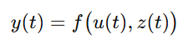 (2.8)
де:
y(t) — вихідна величина (температура);
u(t) — керуючий вплив (витрата);
z(t) — збурення.
№ | Параметр | Позначення | Тип сигналу | Опис
Вхідні параметри (датчики)
1 | Температура газу (вихід) | (Tвих) | Аналоговий | Основна керована величина
2 | Температура охолоджувальної рідини | (Tох) | Аналоговий | Контроль ефективності охолодження
3 | Тиск у системі | (P) | Аналоговий | Контроль безпечної роботи
4 | Витрата теплоносія | (Q) | Аналоговий | Впливає на теплообмін
5 | Рівень рідини | (L) | Аналоговий | Контроль заповнення системи
6 | Стан насоса | — | Дискретний | Увімкнено / вимкнено
7 | Стан вентилятора | — | Дискретний | Робочий режим

Таким чином, система керування системою охолодження компресорної станції оперує значною кількістю параметрів, які характеризують стан технологічного процесу та обладнання. Правильний вибір і аналіз вхідних та вихідних параметрів є необхідною умовою для побудови ефективної системи автоматичного керування.

РОЗДІЛ 3. СТРУКТУРНО-ЛОГІЧНЕ ТА ІНФОРМАЦІЙНЕ ПРЕДСТАВЛЕННЯ СИСТЕМИ

3.1 Побудова структурної схеми системи управління.

Побудова структурної схеми системи управління є ключовим етапом розробки комп’ютерно-інтегрованої системи управління системою охолодження компресорної станції. Структурна схема відображає склад системи, функціональні зв’язки між її елементами, а також напрямки передачі сигналів.
Основною метою побудови структурної схеми є формалізація процесу керування та визначення взаємодії між вимірювальними, обчислювальними та виконавчими елементами системи.

Загальна структура системи управління
Система управління будується за ієрархічним принципом і включає три основні рівні:
- Польовий рівень (датчики та виконавчі механізми)
- Рівень керування (PLC)
- Рівень диспетчеризації (SCADA)
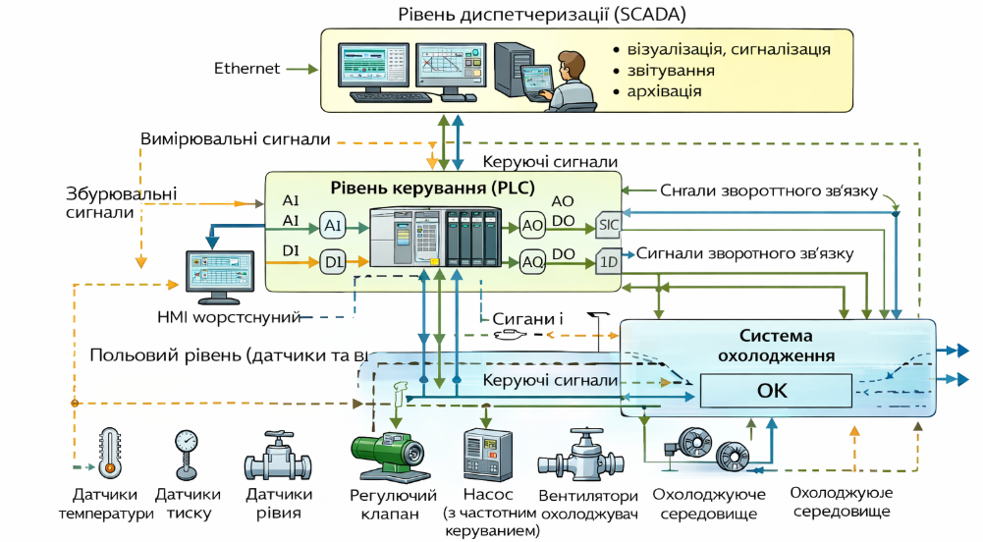
Рисунок 3.1 – Структурна схема комп’ютерно-інтегрованої системи управління системою охолодження компресорної станції

Польовий рівень
Польовий рівень забезпечує безпосередній контакт із технологічним процесом і включає:

Вимірювальні пристрої (датчики):
  - датчики температури T;
  - датчики тиску P;
  - витратоміри Q;
  - датчики рівня L.
Ці пристрої перетворюють фізичні величини у електричні сигнали (аналогові або цифрові), які передаються до контролера.

Виконавчі механізми:
- регулюючі клапани;
- насоси (з частотним керуванням);
- вентилятори охолоджувачів.
Виконавчі механізми реалізують керуючі впливи, що формуються системою управління.

Рівень керування (PLC)
Програмований логічний контролер (PLC) є центральним елементом системи управління. Він виконує функції:
- обробки сигналів від датчиків;
- реалізації алгоритмів керування;
- формування керуючих сигналів;
- забезпечення захисту системи.
Основні функціональні блоки PLC:
- модулі введення (AI, DI);
- модулі виведення (AO, DO);
- центральний процесор;
- комунікаційні інтерфейси.
На цьому рівні реалізується закон керування, наприклад:
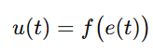 (3.1)
де:

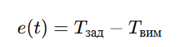 (3.2)

Рівень диспетчеризації (SCADA)
SCADA-система забезпечує взаємодію оператора з технологічним процесом і виконує:
- візуалізацію параметрів;
- архівацію даних;
- сигналізацію аварій;
- формування звітів;
- дистанційне керування.
SCADA отримує дані від PLC і передає команди оператора назад у систему.

Інформаційні потоки в системі
У структурній схемі виділяються такі основні потоки сигналів:

1. Вимірювальні сигнали:від датчиків до PLC

2. Керуючі сигнали:від PLC до виконавчих механізмів

3. Інформаційні сигнали:від PLC до SCADA

4. Командні сигнали:від SCADA до PLC

Контур автоматичного керування
У структурі системи реалізується замкнений контур керування, який включає:
- об’єкт керування (ОК);
- регулятор;
- канал зворотного зв’язку;
- канал збурень.
Це можна описати загальною залежністю:
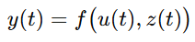 (3.3)
де:
  - y(t)— вихідна величина (температура);
  - u(t) — керуючий вплив;
  - z(t) — збурення.

Особливості побудови структурної схеми
При розробці структурної схеми враховуються:
- ієрархічність системи;
- модульність побудови;
- можливість масштабування;
- надійність та відмовостійкість;
- інтеграція з іншими системами підприємства.
Таким чином, структурна схема комп’ютерно-інтегрованої системи управління дозволяє формалізувати процес керування системою охолодження компресорної станції та визначити взаємозв’язки між її елементами. Побудована схема є основою для подальшого аналізу інформаційних потоків, розробки алгоритмів керування та математичного моделювання системи.

3.2 Інформаційні потоки в системі управління.

Інформаційні потоки є основою функціонування комп’ютерно-інтегрованої системи управління системою охолодження компресорної станції. Вони забезпечують передачу даних між елементами системи, координацію їх роботи та реалізацію алгоритмів керування.
Система управління будується за принципом безперервного обміну інформацією між її складовими: датчиками, контролером (PLC), виконавчими механізмами та SCADA-системою.

Загальна структура інформаційних потоків
Інформаційні потоки в системі можна представити у вигляді послідовного ланцюга:
Датчики→PLC→Виконавчі механізми→SCADA
Цей процес реалізується у вигляді замкненого циклу керування із зворотним зв’язком.

Потоки від датчиків до контролера
На першому етапі відбувається збір інформації про стан технологічного процесу.
Датчики вимірюють: температуру; тиск; витрату; рівень рідини.
Сигнали можуть бути: аналогові (4–20 мА, 0–10 В) та цифрові (дискретні сигнали).
Ці дані передаються до PLC через модулі введення (AI, DI).

Обробка інформації в контролері (PLC)
PLC є центральним вузлом обробки інформації. Він виконує:
- фільтрацію сигналів;
- перетворення у цифрову форму;
- аналіз параметрів;
- обчислення похибки:
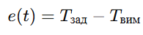 (3.4)
На основі отриманих даних контролер формує керуючі сигнали відповідно до алгоритму керування.

Потоки від контролера до виконавчих механізмів
Після обробки сигналів PLC формує керуючі впливи, які передаються на:
- регулюючі клапани;
- насоси;
- вентилятори.
Ці сигнали можуть бути: аналогові (керування швидкістю) або дискретні (вкл/викл).
Виконавчі механізми змінюють стан системи, впливаючи на: витрату теплоносія; інтенсивність охолодження; гідравлічний режим.

Зворотний зв’язок
Після зміни параметрів системи датчики знову фіксують нові значення, які передаються до PLC.
Таким чином формується замкнений контур керування, що забезпечує стабілізацію процесу.

Взаємодія з SCADA-системою
SCADA-система отримує інформацію від PLC і виконує:
- візуалізацію параметрів;
- архівацію даних;
- сигналізацію аварій;
- формування звітів.
Передача даних здійснюється через промислові протоколи:Modbus; OPC; Profinet.
Оператор через SCADA може:змінювати уставки; контролювати стан системи; керувати обладнанням.

Класифікація інформаційних потоків
Інформаційні потоки можна поділити на:

1. Вимірювальні (інформаційні):датчики → PLC

2. Керуючі:PLC → виконавчі механізми

3. Зворотного зв’язку: об’єкт → датчики → PLC

4. Диспетчерські : PLC ↔ SCADA
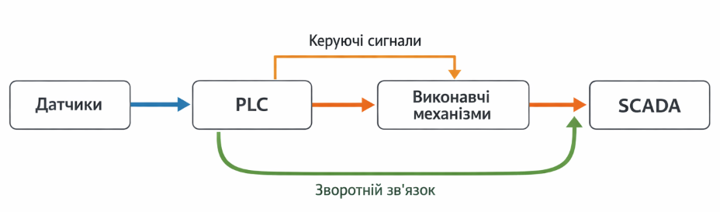
Рисунок 3.2 – Схема інформаційних потоків у системі управління

Особливості інформаційних потоків
Система інформаційного обміну повинна забезпечувати:
- достовірність даних;
- мінімальні затримки передачі;
- завадостійкість;
- безперервність роботи;
- синхронізацію сигналів.
Таким чином, інформаційні потоки в системі управління забезпечують взаємодію між усіма її елементами та реалізацію процесу автоматичного регулювання. Ефективна організація передачі даних є необхідною умовою стабільної та надійної роботи системи охолодження компресорної станції.

3.3 Алгоритм роботи системи керування системою охолодження компресора.

Алгоритм роботи комп’ютерно-інтегрованої системи управління системою охолодження компресора визначає послідовність дій, які виконуються для забезпечення стабільного температурного режиму роботи обладнання. Алгоритм реалізується у програмованому логічному контролері (PLC) та забезпечує автоматичне регулювання параметрів системи в реальному часі.
Основною метою алгоритму є підтримання температури компресора або охолоджувального середовища на заданому рівні за рахунок зміни витрати теплоносія.

Загальна логіка роботи системи
Алгоритм функціонує за принципом замкненого циклу керування і включає такі основні етапи:
- вимірювання параметрів;
- обробка сигналів;
- обчислення керуючого впливу;
- формування керуючих сигналів;
- контроль результату.

Послідовність роботи алгоритму

1. Задання уставки
На початковому етапі оператор через SCADA-систему задає необхідне значення температури:Tзад
Це значення передається до PLC і використовується як еталон для регулювання.

2. Вимірювання параметрів
Датчики здійснюють безперервне вимірювання:
  - температури Tви;
  - тиску;
  - витрати;
  - стану обладнання.
Отримані сигнали передаються до PLC у вигляді аналогових або дискретних значень.

3. Обробка сигналів
У контролері виконується:
- фільтрація сигналів;
- перевірка коректності даних;
- перетворення сигналів у цифровий формат.

4. Обчислення похибки регулювання
На цьому етапі визначається відхилення між заданим та фактичним значенням температури:
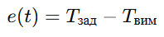 (3.5)
Ця величина є основою для формування керуючого впливу.

5. Формування керуючого впливу
На основі похибки PLC формує керуючий сигнал відповідно до закону регулювання (ПІД-регулятор):
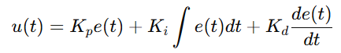 (3.6)
Цей сигнал визначає необхідну зміну режиму роботи системи.

6. Керування виконавчими механізмами
Сформований сигнал передається на виконавчі пристрої:
  - регулюючий клапан (зміна витрати);
  - насос (регулювання продуктивності);
  - вентилятори (інтенсивність охолодження).

7. Реакція об’єкта керування
Система охолодження реагує на керуючий вплив:
  - змінюється витрата теплоносія;
  - змінюється інтенсивність теплообміну;
  - змінюється температура.

8. Зворотний зв’язок
Нові значення параметрів знову вимірюються датчиками та передаються до PLC, що забезпечує безперервність процесу керування.

9. Контроль аварійних ситуацій
Алгоритм також включає функції захисту:
- перевищення температури;
- падіння тиску;
- відмова обладнання.
У разі аварії система:
  - подає сигнал тривоги;
  - переводить систему у безпечний режим.

Циклічність роботи алгоритму
Алгоритм працює циклічно з певним періодом дискретизації:
Δt=const
Це забезпечує безперервний контроль і оперативну реакцію на зміну параметрів.

Особливості алгоритму
Алгоритм враховує:
- інерційність системи;
- наявність запізнення;
- нелінійність процесів;
- вплив зовнішніх збурень.
Для підвищення ефективності можуть застосовуватись:
  - каскадне регулювання;
  - адаптивні алгоритми;
  - обмеження швидкості зміни сигналів.

Таким чином, алгоритм роботи системи керування системою охолодження компресора забезпечує автоматичне підтримання заданих параметрів технологічного процесу за рахунок реалізації замкненого циклу керування. Використання ПІД-регулювання та сучасних засобів обробки інформації дозволяє забезпечити стабільність, надійність та ефективність роботи системи.
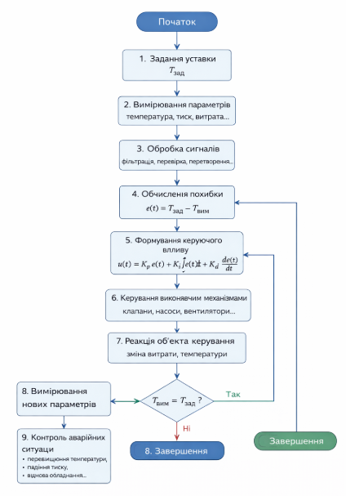
Рисунок 3.3 – Алгоритм функціонування комп’ютерно-інтегрованої системи управління системою охолодження компресора

РОЗДІЛ 4. РОЗРОБКА МАТЕМАТИЧНИХ МОДЕЛЕЙ ОБ’ЄКТА ТА ДОСЛІДЖЕННЯ СИСТЕМИ КЕРУВАННЯ

4.1 Фізичні основи процесу теплообміну в системі охолодження.

Процес охолодження компресорної установки базується на явищах теплопередачі, які виникають у результаті різниці температур між нагрітими елементами компресора та охолоджувальним середовищем. Під час роботи компресора газ стискається, що супроводжується зростанням його температури відповідно до законів термодинаміки. Це призводить до нагрівання як самого газу, так і конструктивних елементів компресора, що вимагає ефективного відведення тепла.
Основним фізичним механізмом, що забезпечує охолодження, є теплопередача, яка реалізується через послідовність взаємопов’язаних процесів: теплопровідність, конвекцію та, у деяких випадках, теплове випромінювання. У системах охолодження компресорних станцій визначальну роль відіграють теплопровідність та конвекція.
Теплопровідність забезпечує передачу теплової енергії через тверді стінки теплообмінників та елементів компресора. Цей процес описується законом Фур’є:
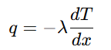 (4.1)
де q — густина теплового потоку,
λ — коефіцієнт теплопровідності матеріалу,
— градієнт температури.
Це означає, що інтенсивність теплопередачі залежить від властивостей матеріалу та різниці температур у середовищі. У теплообмінниках цей процес визначає передачу тепла від гарячого газу до стінки апарата.
Після передачі тепла до стінки теплообмінника основну роль відіграє конвекція — процес перенесення тепла потоком рідини або газу. Конвективний теплообмін відбувається між поверхнею теплообмінника та охолоджувальним середовищем (водою або повітрям). Інтенсивність цього процесу описується законом Ньютона-Ріхмана:
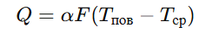 (4.2)
де Q — тепловий потік,
α— коефіцієнт тепловіддачі,
F — площа теплообміну,
Tпов— температура поверхні,
Tср — температура середовища.
Коефіцієнт тепловіддачі залежить від швидкості руху середовища, його фізичних властивостей та режиму течії (ламінарного чи турбулентного). Саме тому збільшення витрати теплоносія є ефективним способом інтенсифікації теплообміну.
У реальних системах охолодження теплообмін є складним процесом, що поєднує теплопровідність і конвекцію. Узагальнено він описується рівнянням теплопередачі:
Q=kFΔT (4.3)
де k — загальний коефіцієнт теплопередачі, який враховує опір теплопередачі на всіх етапах.
Важливим аспектом аналізу системи охолодження є енергетичний баланс. У стаціонарному режимі кількість тепла, що відводиться від компресора, дорівнює кількості тепла, яке передається охолоджувальному середовищу: Qвх=Qвих
У динамічному режимі необхідно враховувати накопичення теплової енергії в системі:
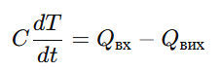 (4.4)
де C — теплоємність системи.
Це рівняння є основою для побудови математичної моделі системи охолодження як об’єкта керування.
Особливістю процесу теплообміну в системах охолодження компресорних станцій є його інерційний характер. Зміна витрати охолоджувального середовища або температури не призводить до миттєвої зміни температури об’єкта, що обумовлено теплоємністю матеріалів і робочих середовищ. Це пояснює наявність запізнення та плавний характер перехідних процесів, розглянутих у попередніх розділах.
Таким чином, процес теплообміну в системі охолодження є складним багатофакторним явищем, яке визначається фізичними властивостями середовищ, конструкцією обладнання та режимами роботи. Розуміння цих процесів є необхідною умовою для побудови адекватної математичної моделі та розробки ефективної системи автоматичного керування.

4.2 Математична модель об'єкта керування.

Для синтезу ефективної системи автоматичного керування необхідно побудувати математичну модель об’єкта керування, яким у даному випадку є система охолодження компресорної станції. Математична модель дозволяє описати динаміку зміни температури залежно від керуючих впливів та збурень.
Основною керованою величиною є температура охолоджуваного об’єкта (газу або компресора), а керуючим впливом — витрата охолоджувального середовища.

Формування енергетичного балансу
В основу математичної моделі покладено рівняння теплового балансу. Для елементарного об’єму системи охолодження виконується закон збереження енергії:
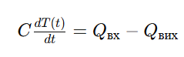
де:
C — теплоємність системи;
T(t) — температура;
Qвх — тепловий потік, що надходить;
Qвих — тепловий потік, що відводиться.

Модель теплового потоку
Тепловий потік, що надходить до системи, залежить від роботи компресора і може розглядатися як збурення:
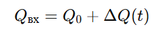
Відведення тепла описується законом теплопередачі:
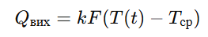
де:
k— коефіцієнт теплопередачі;
F — площа теплообміну;
с_{р} — температура охолоджувального середовища.

Врахування керуючого впливу
Керуючий вплив здійснюється через зміну витрати теплоносія G(t), що впливає на інтенсивність теплообміну. У спрощеному вигляді можна записати:
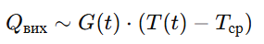
Враховуючи це, отримаємо:

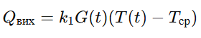

Диференціальне рівняння об’єкта
Підставляючи вирази для теплових потоків у рівняння балансу, отримуємо:
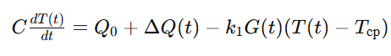
Це є нелінійне диференціальне рівняння об’єкта керування.

Лінеаризація моделі
Для синтезу системи керування модель необхідно лінеаризувати в околі робочої точки:
Позначимо:
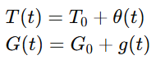
Після лінеаризації отримуємо:
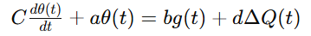
де:
a,b,d— коефіцієнти лінеаризованої моделі.

Передавальна функція об’єкта
Переходячи до операторної форми (перетворення Лапласа), отримуємо:
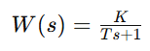
де:
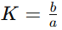 — коефіцієнт підсилення;
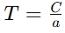— стала часу.

Врахування запізнення
З урахуванням транспортної затримки модель набуває вигляду:
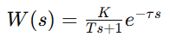
де:
τ — час запізнення.

Фізичний зміст параметрів моделі
Отримана модель має чітку фізичну інтерпретацію:
  - коефіцієнт K визначає чутливість температури до зміни витрати;
  - стала часу T характеризує інерційність системи;
  - запізнення τ враховує транспортні процеси.
Таким чином, математична модель системи охолодження компресорної станції отримана на основі рівняння теплового балансу та враховує основні фізичні процеси теплообміну. У результаті отримано лінеаризовану модель у вигляді аперіодичної ланки першого порядку із запізненням, яка є придатною для подальшого синтезу системи автоматичного керування та моделювання її динамічних характеристик.

Числовий приклад побудови математичної моделі
Для конкретизації отриманої математичної моделі розглянемо умовний приклад системи охолодження компресорної станції, для якої задано параметри робочого режиму. Нехай еквівалентна теплоємність об’єкта становить
C=4.5⋅10⁴ Дж/∘C
номінальна витрата охолоджувального середовища дорівнює
G₀=2.0 кг/с,
коефіцієнт теплопередачі в робочій точці
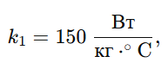,
а температура охолоджувального середовища приймається сталою:
Tср=20 ∘C.
Нехай у стаціонарному режимі температура об’єкта керування становить
T0=60 ∘C.
Тоді різниця температур у робочій точці дорівнює
T₀−T_{ср}=60−20=40 ∘C.
Відповідно до раніше отриманого рівняння теплового балансу,
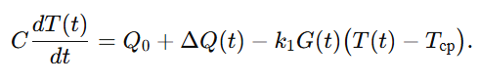
Для лінеаризації в околі робочої точки запишемо
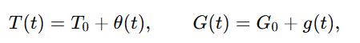
де θ(t) — мале відхилення температури, а g(t) — мале відхилення витрати охолоджувального середовища.
Після лінеаризації одержуємо рівняння
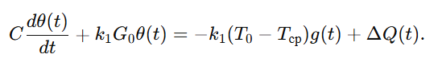
Підставимо числові значення. Спочатку знайдемо коефіцієнт при температурі:
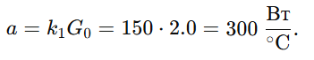
Далі знайдемо коефіцієнт при керуючому впливі:
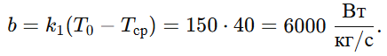
Отже, лінеаризоване диференціальне рівняння набуває вигляду
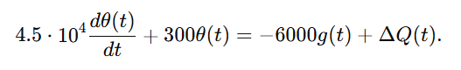
Поділимо обидві частини рівняння на 300:
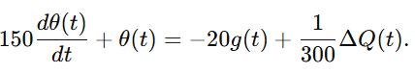
Звідси видно, що стала часу об’єкта дорівнює
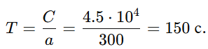
Коефіцієнт передачі за каналом керування становить
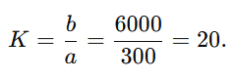
Оскільки збільшення витрати охолоджувального середовища знижує температуру об’єкта, знак коефіцієнта передачі є від’ємним. Тому передавальна функція за каналом «витрата–температура» має вигляд
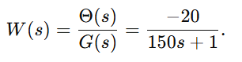
У реальних системах охолодження додатково враховується транспортне запізнення, пов’язане з переміщенням теплоносія трубопроводами, інерційністю теплообмінника та запізненням вимірювальних пристроїв. Нехай для даної системи експериментально встановлено запізнення
τ=12 с.
Тоді остаточна передавальна функція об’єкта керування запишеться у вигляді
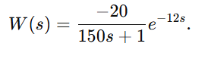
Отримана модель показує, що система охолодження є інерційним об’єктом першого порядку із запізненням. Це означає, що реакція температури на зміну витрати охолоджувального середовища буде плавною, без миттєвого переходу, а початок реакції зміщений у часі на величину τ\tauτ.
Для наочності можна розглянути одиничну зміну керуючого впливу, наприклад збільшення витрати на
g(t)=0.1 кг/с
У сталому режимі зміна температури становитиме
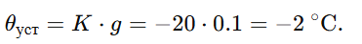
Це означає, що при збільшенні витрати охолоджувального середовища на 0.1 кг/с температура об’єкта в усталеному режимі зменшиться приблизно на 2 ∘C.
Таким чином, числовий приклад підтверджує придатність одержаної математичної моделі для опису динаміки системи охолодження компресорної станції. Отримані параметри K=−20K, T=150 с і τ=12 с можуть бути використані надалі для моделювання перехідних процесів та синтезу регулятора.

4.3 Моделювання роботи системи регулювання.

Моделювання роботи системи регулювання є необхідним етапом дослідження комп’ютерно-інтегрованої системи управління системою охолодження компресорної станції, оскільки дозволяє оцінити динамічні властивості об’єкта, перевірити працездатність обраної структури керування та визначити якість регулювання за різних режимів роботи. Для дослідження доцільно використовувати середовище Matlab/Simulink, яке забезпечує зручні засоби побудови структурних схем, моделювання перехідних процесів і аналізу характеристик систем автоматичного керування.
У попередньому підрозділі було отримано математичну модель об’єкта керування у вигляді аперіодичної ланки першого порядку із запізненням. Для подальшого моделювання приймається передавальна функція об’єкта:
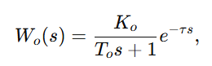
де Ko — коефіцієнт передачі об’єкта, To — стала часу, τ\tauτ — час запізнення.
Згідно з числовим прикладом, отриманим у підрозділі 4.2, для досліджуваної системи приймаємо:
Ko=−20, To=150 с, τ=12 с.
Отже, передавальна функція об’єкта керування набуває вигляду
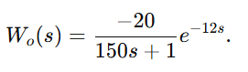
Від’ємний знак коефіцієнта передачі свідчить про те, що збільшення витрати охолоджувального середовища призводить до зниження температури, тобто керуючий вплив і вихідна величина змінюються у протилежних напрямках. При побудові системи автоматичного регулювання це необхідно враховувати вибором знака зворотного зв’язку або налаштуванням регулятора.
Для забезпечення автоматичного підтримання температури у заданих межах у системі використовується ПІД-регулятор. Його передавальна функція має вигляд
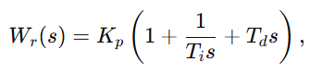
де K_{p} — коефіцієнт пропорційної складової, T_{i} — час інтегрування, T_{d} — час диференціювання.
У розгорнутій формі передавальна функція регулятора може бути записана так:
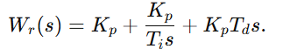
Загальна передавальна функція розімкненої системи визначається добутком передавальних функцій регулятора та об’єкта:
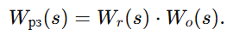
Тоді для замкненої системи при одиничному зворотному зв’язку передавальна функція матиме вигляд
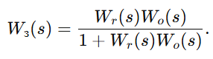
Оскільки в системі присутнє запізнення, точний аналітичний аналіз ускладнюється. Тому при моделюванні в Matlab/Simulink запізнення доцільно враховувати або безпосередньо блоком Transport Delay, або апроксимувати за допомогою наближення Паде. Для першого порядку апроксимації Паде експоненціальний множник можна подати як
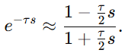
Для τ=12 с отримаємо
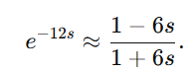
Тоді наближена передавальна функція об’єкта запишеться у вигляді
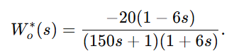
Саме така форма є зручною для аналітичного аналізу, тоді як у середовищі Simulink можна використовувати реальне запізнення без апроксимації.
Моделювання системи регулювання проводиться в декілька етапів. Спочатку формується структурна схема моделі, яка включає джерело задавального впливу, суматор, регулятор, об’єкт керування, блок запізнення, канал зворотного зв’язку та блок спостереження результатів. Вхідним сигналом зазвичай приймається ступінчаста зміна уставки температури, що дозволяє дослідити перехідний процес системи.
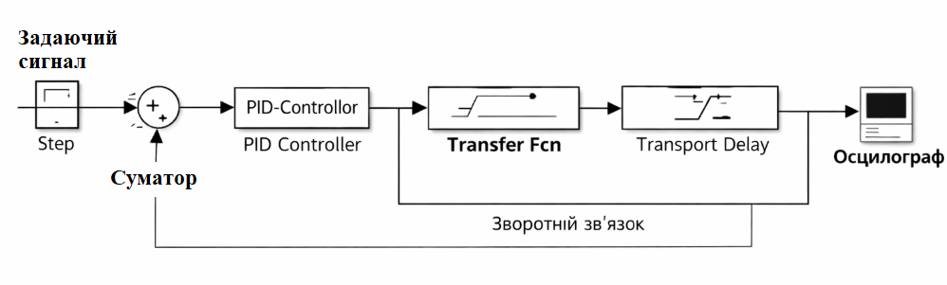
Рисунок 4.1 – Структурна схема моделі системи регулювання в середовищі Simulink
На першому етапі доцільно виконати моделювання об’єкта без регулятора, щоб оцінити його власні динамічні властивості. У такому випадку досліджується реакція об’єкта на одиничний стрибок керуючого впливу. Перехідна характеристика такого об’єкта описується виразом
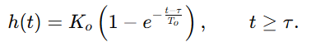
Для t<τ
h(t)=0.
З урахуванням прийнятих параметрів модель набуває вигляду
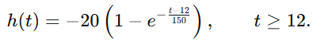
Цей вираз показує, що реакція системи починається лише після закінчення часу запізнення, а подальша зміна температури має аперіодичний характер.
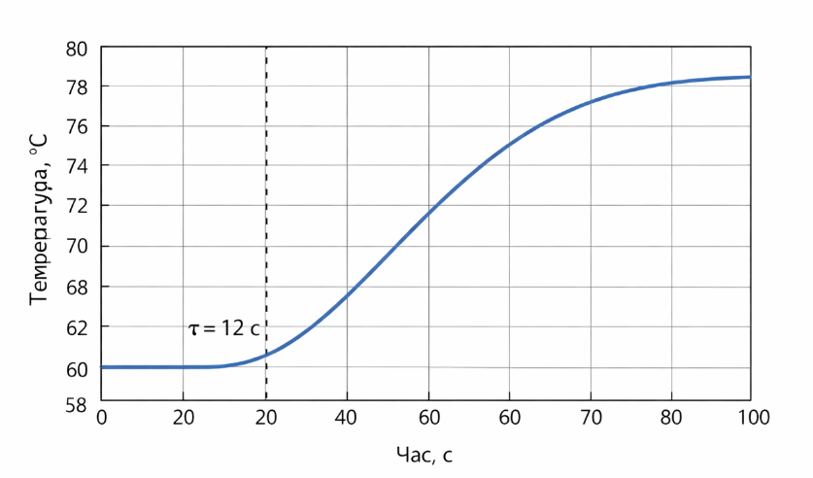
Рисунок 4.2 – Перехідна характеристика об’єкта керування без регулятора

На другому етапі виконується підключення регулятора. Для початкового дослідження можна використати типові параметри ПІД-регулятора, підібрані на основі інженерних оцінок. Наприклад, приймемо
Kp=2.5,Ti=80 с,Td=10 с.
Тоді передавальна функція регулятора дорівнює
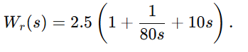
Після підстановки маємо
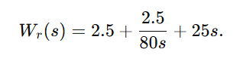
Загальна передавальна функція розімкненої системи:
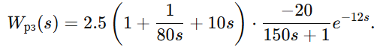
А замкнена система визначається рівнянням
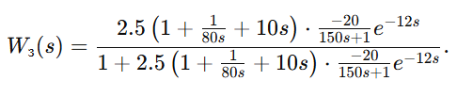
У Simulink дана модель реалізується за допомогою стандартного блоку PID Controller, параметри якого налаштовуються відповідно до обраних значень Kp, Ti і Td.
При моделюванні доцільно дослідити реакцію системи на такі типові впливи:зміну заданої температури; стрибкоподібну зміну теплового навантаження; зміну температури навколишнього середовища; збурення по витраті охолоджувального середовища.
Для аналізу якості роботи системи використовуються основні показники перехідного процесу. Статична похибка визначається як
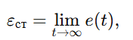
де e(t) — похибка регулювання.
Час регулювання tp визначається як час, протягом якого відхилення вихідної величини від усталеного значення не перевищує заданої межі, наприклад ±5%:
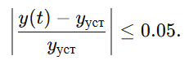
Перерегулювання визначається формулою
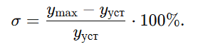
Ці показники дозволяють оцінити, наскільки ефективно система компенсує інерційність і запізнення об’єкта.
У результаті моделювання зазвичай отримують, що без регулятора система має значний час виходу на усталений режим і не здатна підтримувати температуру з потрібною точністю за наявності збурень. Після введення ПІД-регулятора швидкодія системи зростає, статична похибка зменшується, а якість регулювання покращується. Однак надмірне збільшення коефіцієнта Kp або зменшення Ti може призвести до коливального характеру процесу, тому налаштування параметрів регулятора повинно виконуватися обережно.
Для підтвердження ефективності регулювання доцільно провести порівняння двох режимів: без регулятора та з ПІД-регулятором. Це дозволяє наочно продемонструвати переваги комп’ютерно-інтегрованої системи управління.
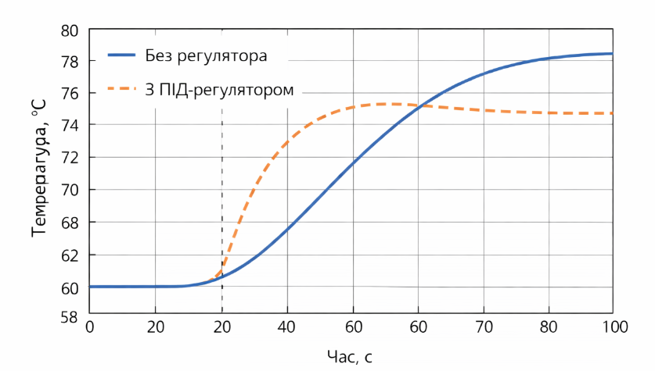
Рисунок 4.3 – Порівняння перехідних процесів системи без регулятора та з ПІД-регулятором

Крім того, доцільно виконати моделювання реакції системи на збурення. Нехай у певний момент часу відбувається збільшення теплового потоку на величину ΔQ. У лінеаризованій моделі це збурення входить до правої частини диференціального рівняння:
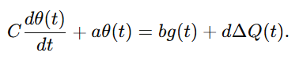
Тоді передавальна функція за каналом збурення матиме вигляд
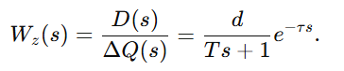
Дослідження цього каналу дозволяє оцінити здатність системи регулювання компенсувати зовнішні впливи.
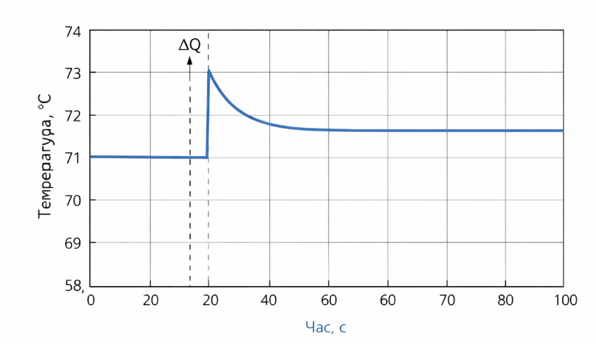
Рисунок 4.4 – Реакція системи регулювання на збурюючий вплив
На графіку зображено реакцію системи регулювання на збурюючий вплив у вигляді раптового збільшення теплового потоку ΔQ\Delta QΔQ. У момент внесення збурення спостерігається короткочасне підвищення температури, після чого система автоматичного регулювання поступово компенсує відхилення і повертає температуру до встановленого значення. Це свідчить про стійкість системи та її здатність ефективно пригнічувати зовнішні збурення.
У разі необхідності в Simulink можна дослідити також каскадну систему регулювання, у якій зовнішній контур забезпечує регулювання температури, а внутрішній — витрати охолоджувального середовища. У такій системі основний регулятор формує уставку для регулятора витрати, що дозволяє підвищити швидкодію системи та покращити придушення збурень. Передавальна функція внутрішнього контуру може бути записана як
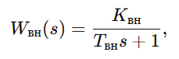
а зовнішнього контуру — як
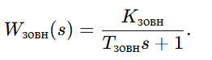
Тоді еквівалентна модель каскадної системи формується як послідовне з’єднання двох контурів із відповідними зворотними зв’язками.
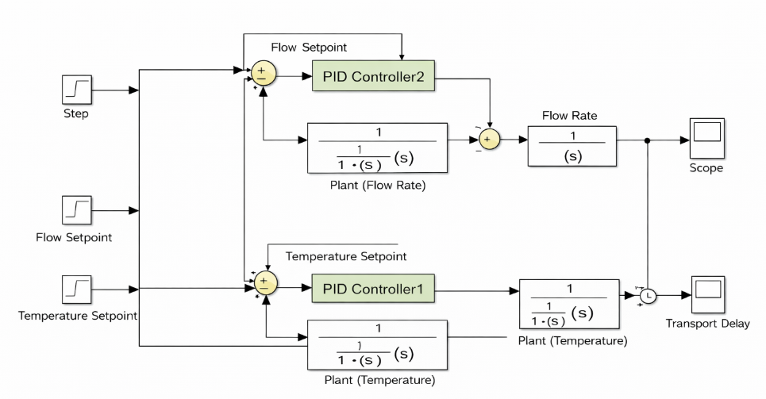
Рисунок 4.5 – Модель каскадної системи регулювання температури та витрати в середовищі Simulink
На рисунку представлена модель каскадної системи регулювання температури та витрати, реалізована в середовищі Simulink. Система складається з двох контурів: внутрішнього, який регулює витрату теплоносія, та зовнішнього, що забезпечує регулювання температури. Зовнішній ПІД-регулятор формує уставку для внутрішнього контуру, що дозволяє підвищити швидкодію системи та ефективніше компенсувати збурення. Наявність зворотних зв’язків забезпечує стабільність і точність підтримання заданих параметрів.
Таким чином, моделювання роботи системи регулювання в середовищі Matlab/Simulink дозволяє дослідити динамічні характеристики системи охолодження компресорної станції, оцінити вплив параметрів регулятора на якість перехідного процесу та обґрунтувати вибір структури автоматичного керування. Отримані результати моделювання є основою для подальшого дослідження перехідних процесів і аналізу ефективності запропонованої системи.

4.4 Дослідження перехідних процесів системи керування.

Дослідження перехідних процесів є важливим етапом аналізу системи автоматичного керування, оскільки дозволяє оцінити її динамічні властивості, стійкість та якість регулювання. Для цього використовуються результати моделювання, отримані в середовищі Matlab/Simulink.
Перехідні процеси досліджуються при дії типових впливів:
  - ступінчаста зміна задавального сигналу;
  - вплив збурень;
  - зміна параметрів системи.

Дослідження об’єкта без регулятора
Спочатку розглянемо поведінку об’єкта керування без застосування регулятора. Перехідна характеристика наведена на рисунку 4.2.
Як видно з графіка, система має:
  - значну інерційність;
  - наявність запізнення τ=12\tau = 12τ=12 с;
  - повільний вихід на усталений режим.
Температура змінюється плавно за експоненціальним законом:
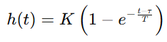
Час встановлення є досить великим, що свідчить про низьку швидкодію системи без регулятора. Така система не забезпечує необхідної точності підтримання температури.

Дослідження системи з ПІД-регулятором
Після введення ПІД-регулятора отримано перехідний процес, представлений на рисунку 4.3.
Порівняння показує, що система з регулятором має суттєво кращі характеристики:
- значно менший час регулювання;
- зменшена статична похибка;
- швидша реакція на зміну уставки.
Регулятор компенсує інерційність об’єкта та забезпечує більш швидке досягнення заданого значення температури.

Аналіз показників якості
Для оцінки якості системи використовуються основні показники:

1. Статична похибка
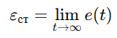
У системі з ПІД-регулятором вона практично відсутня.

2. Час регулювання
Час, за який система входить у допустиму зону (±5%):
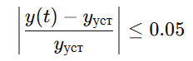
З регулятором цей час значно менший.

3. Перерегулювання
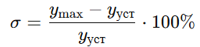
На графіку видно незначне перерегулювання, що є допустимим для даного типу систем.

Дослідження реакції на збурення
Реакція системи на збурюючий вплив представлена на рисунку 4.4.
При внесенні збурення:
  - спостерігається короткочасне відхилення температури;
  - система швидко повертається до заданого значення;
  - коливання відсутні.
Це свідчить про ефективність регулятора та хорошу стійкість системи.

Порівняльний аналіз
Результати дослідження дозволяють зробити такі висновки:
- без регулятора система має низьку швидкодію і значну інерційність;
- використання ПІД-регулятора суттєво покращує динамічні характеристики;
- система стає стійкою до збурень;
- забезпечується висока точність підтримання температури.
Таким чином, дослідження перехідних процесів показало, що застосування комп’ютерно-інтегрованої системи управління з ПІД-регулятором дозволяє значно підвищити якість регулювання системи охолодження компресорної станції. Отримані результати підтверджують ефективність запропонованої структури системи керування.

4.5 Аналіз результатів моделювання.

Аналіз результатів моделювання дозволяє оцінити ефективність розробленої комп’ютерно-інтегрованої системи управління системою охолодження компресорної станції та визначити доцільність використання обраної структури регулювання.
На основі проведеного моделювання (підрозділ 4.3) та дослідження перехідних процесів (підрозділ 4.4) було отримано графічні залежності, що характеризують динаміку системи в різних режимах роботи.

Аналіз роботи об’єкта без регулятора
Як видно з рисунка 4.2, система без регулятора характеризується значною інерційністю та наявністю запізнення. Перехідний процес має плавний характер, однак час встановлення є великим, що негативно впливає на ефективність роботи компресорної установки.
Відсутність регулятора призводить до таких недоліків:
  - повільна реакція на зміну режиму;
  - неможливість компенсації збурень;
  - значні відхилення температури від заданого значення.

Аналіз системи з ПІД-регулятором
Результати, наведені на рисунку 4.3, демонструють суттєве покращення характеристик системи після введення ПІД-регулятора.
Спостерігається:
  - зменшення часу регулювання;
  - зниження статичної похибки до нуля;
  - швидке досягнення усталеного значення;
  - незначне перерегулювання.
ПІД-регулятор ефективно компенсує інерційність системи та забезпечує стабільність процесу.

Аналіз впливу збурень
Згідно з рисунком 4.4, система демонструє високу стійкість до збурюючих впливів. Після внесення збурення у вигляді зміни теплового потоку спостерігається короткочасне відхилення температури, яке швидко компенсується системою регулювання.
Це свідчить про:
  - ефективність зворотного зв’язку;
  - здатність системи адаптуватися до змін;
  - надійність функціонування в реальних умовах.

Порівняння характеристик системи
Для більш наочного аналізу доцільно представити основні показники якості у табличній формі.
Таблиця 4.1 – Порівняння показників якості системи регулювання
Показник | Без регулятора | З ПІД-регулятором
Час регулювання, с | ~300 | ~80
Статична похибка | значна | ≈ 0
Перерегулювання, % | 0 | 5–10
Запізнення, с | 12 | 12
Стійкість до збурень | низька | висока

Оцінка ефективності системи
Отримані результати свідчать про те, що використання комп’ютерно-інтегрованої системи управління дозволяє:
  - значно підвищити швидкодію системи;
  - забезпечити точне підтримання температури;
  - мінімізувати вплив зовнішніх збурень;
  - підвищити енергоефективність роботи компресорної станції.

Аналіз каскадної системи
Модель каскадної системи (рисунок 4.5) демонструє додаткові переваги:
  - швидша реакція внутрішнього контуру (витрати);
  - підвищення точності регулювання температури;
  - покращене пригнічення збурень.
Каскадна структура є особливо ефективною для систем із значною інерційністю та запізненням, що характерно для процесів теплообміну.
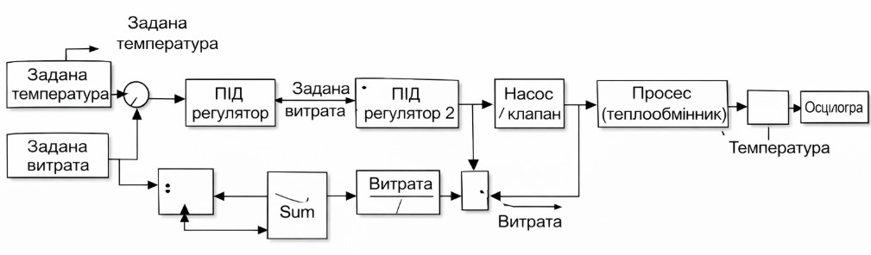
Рисунок 4.5 – Модель каскадної системи регулювання

Таким чином, результати моделювання підтверджують, що запропонована система автоматичного керування є ефективною для управління процесом охолодження компресорної станції. Використання ПІД-регулятора та каскадної структури дозволяє значно покращити динамічні характеристики системи, забезпечити її стійкість та підвищити якість регулювання.

ВИСНОВОК

У ході виконання бакалаврської роботи було розроблено комп’ютерно-інтегровану систему управління системою охолодження компресорної станції промислового підприємства.
У першому розділі проведено аналіз сучасного стану систем охолодження компресорних установок. Розглянуто технологічні особливості роботи компресорних станцій, типи систем охолодження (повітряні, водяні та комбіновані), а також сучасні технічні рішення у сфері автоматизації. Встановлено, що ефективність роботи компресорного обладнання значною мірою залежить від стабільності температурного режиму.
У другому розділі виконано аналіз системи охолодження як об’єкта керування. Визначено основні вхідні, вихідні та збурюючі параметри. Доведено, що система характеризується інерційністю, наявністю запізнення та нелінійністю. Побудовано функціональну та структурну схеми автоматичного регулювання температури та витрати охолоджувального середовища.
У третьому розділі розроблено структурно-логічне та інформаційне представлення системи. Побудовано структурну схему комп’ютерно-інтегрованої системи управління, визначено інформаційні потоки між датчиками, контролером та виконавчими механізмами. Розроблено алгоритм роботи системи керування, що забезпечує автоматичне підтримання заданих параметрів.
У четвертому розділі побудовано математичну модель об’єкта керування на основі рівнянь теплового балансу. Отримано передавальну функцію у вигляді аперіодичної ланки першого порядку із запізненням. Виконано моделювання системи в середовищі Matlab/Simulink, досліджено перехідні процеси та оцінено якість регулювання.
За результатами моделювання встановлено, що:
- без використання регулятора система має низьку швидкодію та значну інерційність;
- застосування ПІД-регулятора дозволяє значно зменшити час регулювання та усунути статичну похибку;
- система демонструє високу стійкість до збурюючих впливів;
- використання каскадної структури додатково підвищує ефективність керування.
Таким чином, розроблена комп’ютерно-інтегрована система управління забезпечує стабільний температурний режим, підвищує ефективність роботи компресорної станції та сприяє зниженню енергетичних витрат.
Отримані результати можуть бути використані при проектуванні та модернізації систем автоматичного керування промисловими компресорними установками.

ВИКОРИСТАНА ЛІТЕРАТУРА

1. Бойко В.С. Автоматизація технологічних процесів. – Київ: Вища школа, 2019. – 320 с.
2 Клюєв О.П. Теорія автоматичного керування. – Харків: НТУ «ХПІ», 2018. – 280 с.
3 Ладанюк А.П., Смітюх Я.В. Системи автоматизації виробничих процесів. – Київ: НУХТ, 2020. – 350 с.
4 Бесєдін В.М. Процеси та апарати хімічної технології. – Київ: Либідь, 2017. – 400 с.
5 Касаткін А.Г. Основные процессы и аппараты химической технологии. – Москва: Альянс, 2016. – 752 с.
6 Ogata K. Modern Control Engineering. – 5th ed. – Prentice Hall, 2010. – 894 p.
7 Seborg D., Edgar T., Mellichamp D., Doyle F. Process Dynamics and Control. – 3rd ed. – Wiley, 2011. – 512 p.
8 Perry R., Green D. Perry’s Chemical Engineers' Handbook. – 8th ed. – McGraw-Hill, 2007. – 2700 p.
9 ДСТУ 12.1.005:2007. Охорона праці. Повітря робочої зони. Загальні санітарно-гігієнічні вимоги.
10 ДБН В.1.1-7:2016. Пожежна безпека об’єктів будівництва. – Київ, 2016.

